

有限元方法及应用

|  |  |
| --- | --- |
| **题 目：** | **有限元大作业** |
| **班 级：** | **2305班** |
| **专 业：** | **机械工程** |
| **姓 名：** | **汤定进** |
| **学 号：** | **S230200194** |
| **指导教师：** | **王 琥** |
| **时 间：** | **2023.12.25** |

目录

1. 问题描述 3

1.1. 几何结构、边界条件、载荷条件、材料设置 3

1.2. 所做工作 4

2. Python-Code文件夹介绍 4

2.1. main-FEM.py函数 4

2.2. data文件夹 5

2.3. result文件夹 5

2.4. visualize文件夹 5

2.5. bridge.inp文件 5

2.6. 其他说明 5

3. 八结点立方体单元介绍 6

3.1. 单元节点 6

3.2. 等参单元形函数 6

3.3. 刚度矩阵 7

3.4. 后处理 7

4. 计算结果对比 8

4.1. 线性二积分点C3D8单元 8

4.2. 代码展示 14

# 问题描述

## 几何结构、边界条件、载荷条件、材料设置

赵州桥是世界上现存年代久远、跨度最大、保存最完整的单孔坦弧敞肩石拱桥，其建造工艺独特，在世界桥梁史上首创“敞肩拱”结构形式。本作业对赵州桥类似结构进行简化建模，分析桥底约束、桥面受力下的桥体应力、应变云图。

对于图1所示的赵州桥拱形结构，底部长度400mm，顶部长度500mm，最高点高度为100mm，宽50mm。划分图2所示网格细分5.5mm的C3D8立方体八节点单元，得到共计9162个单元，11620个节点。对上表面930个节点施加[0, -10000/930N, 0]集中力；对下表面180个节点施加PINNed约束，限制节点[U1 U2 U3]自由度，如图3、4所示。弹性模量：2.1e11Pa，泊松比0.3，忽略重力影响，分析该结构位移、应力大小及其分布，共计34860个自由度。

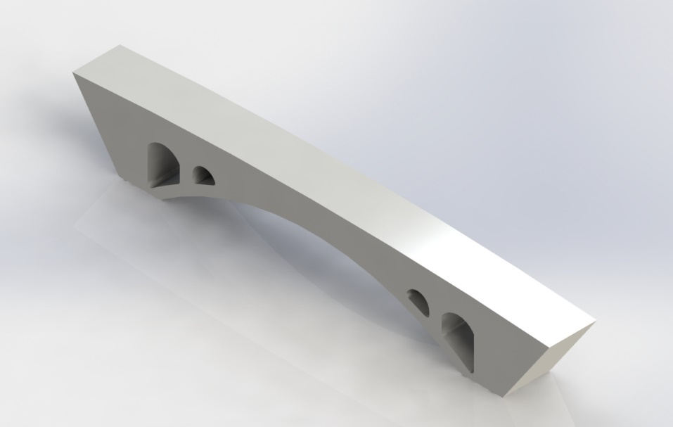

图 1 拱形待分析模型

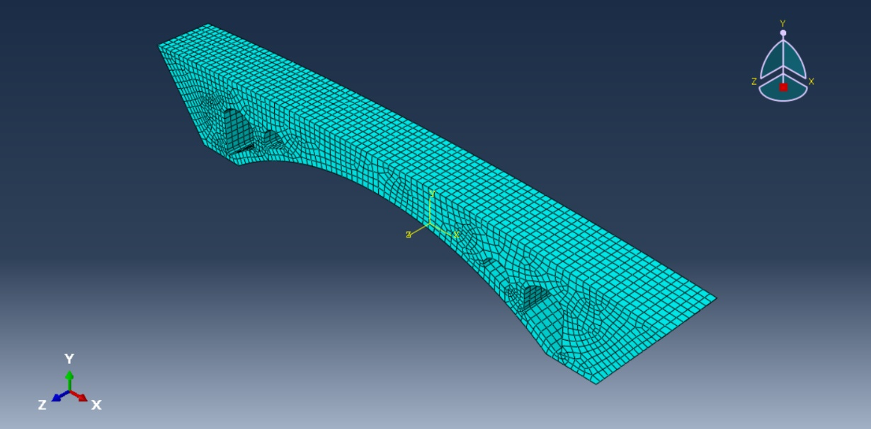

图 2 以5.5网格密度划分网格

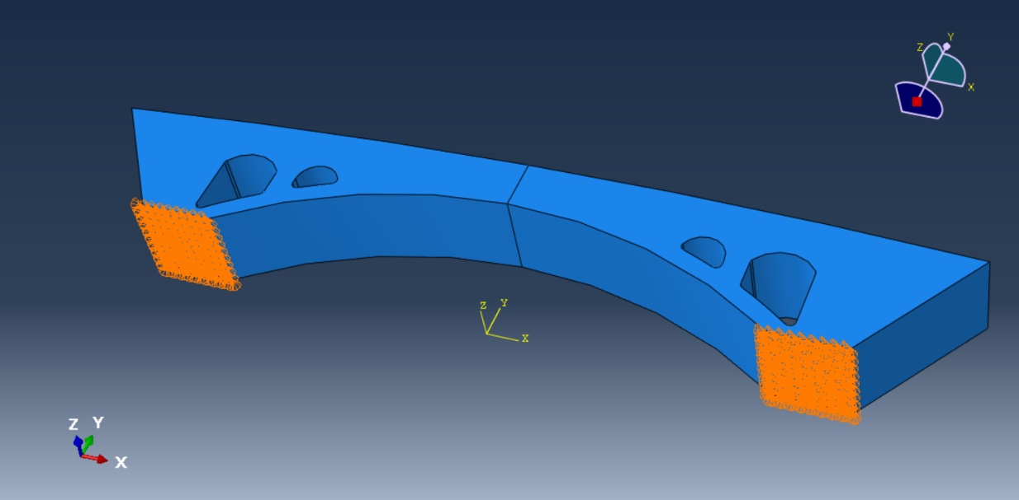

图 3 底部约束

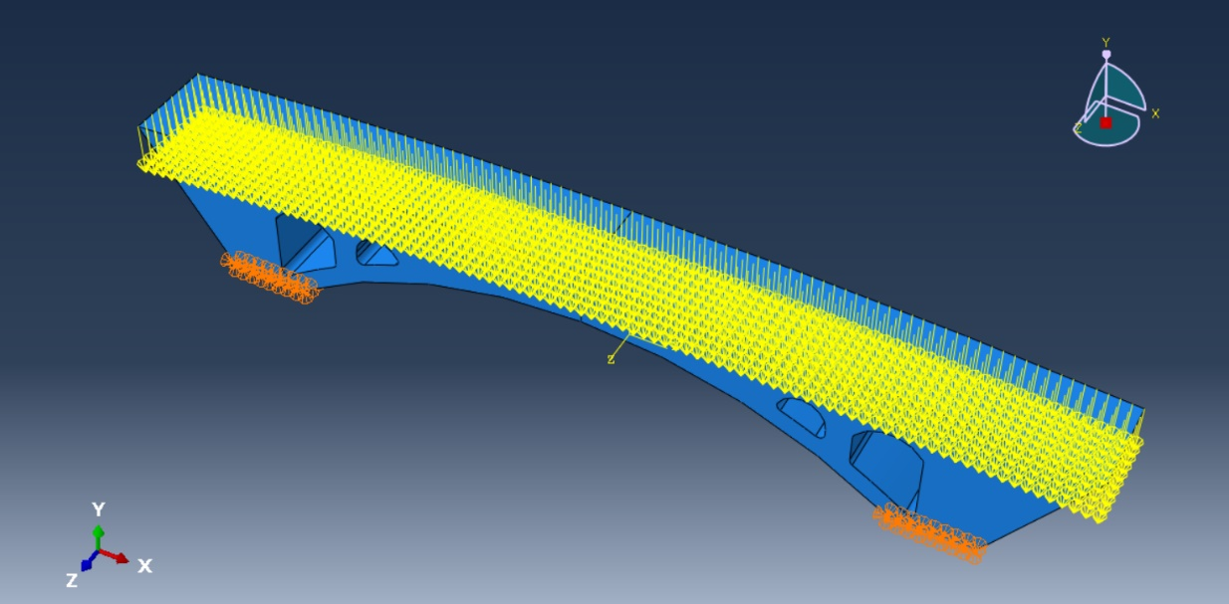

图 4 顶部集中力节点

## 所做工作

1. 利用pycharm软件，使用2个高斯积分点进行有限元分析，完成后处理；
2. 利用pycharm软件，使用线性八节点四面体单元C3D8进行有限元建模；
3. 利用pycharm软件，提取Abaqus作业文件.inp中的节点坐标及单元节点；通过VTK库，生成.vtk文件；
4. 在ParaView中打开.vtk文件，将Abaqus分析结果与pycharm计算结果进行对比。

# Python-Code文件夹介绍

## main-FEM.py函数

1. main_FEM.py：作业主函数，主程序，读取节点、单元、边界节点、载荷节点，求解位移、应力分量，包含以下所有函数；
2. cal_k_matrix：获得六面体单元刚度矩阵K；形函数矩阵B，用于后处理；
3. cal_b_matrix：形函数矩阵B，被C3D8_K.m调用；
4. cal_d_matrix：返回二维、三维问题的D矩阵；
5. gauss_legendre_1D：返回一维高斯积分点坐标及权重；
6. gauss_legendre_3D：返回三维高斯积分点坐标及权重；
7. load_apply：施加节点力，生成F矩阵；
8. poly_：后处理中将坐标转化为差值多项式；
9. FEDataModel：非结构化网格vtk类。

## data文件夹

1. Boundary_Nodes.txt：存储施加PINNed边界条件节点编号；
2. Elements.txt：所有C3D8单元序号及对应八个节点编号；
3. Load_Nodes.txt：载荷节点编号；
4. Nodes.txt：节点编号及坐标；

## result文件夹

1. Inp+S11.txt：有限元节点，S11应力值，其余类推；
2. Inp+U1.txt：有限元节点，U1方向位移值，其余类推。

## visualize文件夹

1. Inp+S11.vtk：有限元模型S11应力云图vtk文件，其余类推；
2. Inp+U1.vtk：有限元模型U1应力云图vtk文件，其余类推。

## bridge.inp文件

1. 预先在Abaqus软件中按第一节，定义集合、边界、载荷，输出.inp文件。
2. 底部约束节点为Cast集合，顶部施力节点为Load集合。

## 其他说明

对于不同的计算单元，上述输入、输出文件内容、格式大同小异，根据作业内容稍有变更。ParaView打开.vtk文件时，选择的Reader为XML Unstructured Grid Reader。

# 八结点立方体单元介绍

## 单元节点

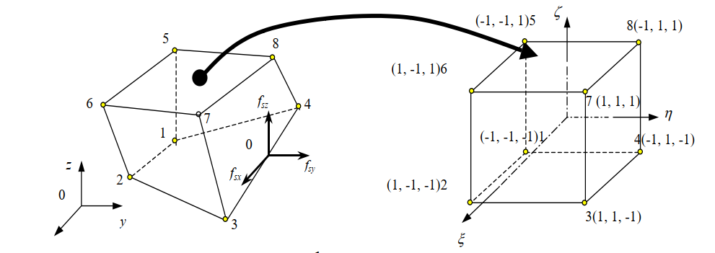

图 5 八结点立方体等参单元

## 等参单元形函数





(*ξi*, *ηi*, *ξi*)为等参单元中点对应的节点自然坐标，(*x*, *y*, *z*)为实体单元中的物理坐标。由此可得：



假设节点位移矩阵：



根据式：



得单元应变矩阵，该矩阵中的偏导数项根据下式求解：







## 刚度矩阵

刚度矩阵表达式为：



对积分区域为[-1 1]的被积函数，使用高斯积分点近似求积。



## 后处理

根据式：可以计算出积分点应力，对节点应力需要进行自然坐标插值，其差值多项式为：



对于多个单元的公共节点应力，进行取平均值处理。

# 计算结果对比

所有图均为：左侧为作业计算结果，右侧为Abaqus同网格计算结果

## 线性二积分点C3D8单元

1. 位移对比

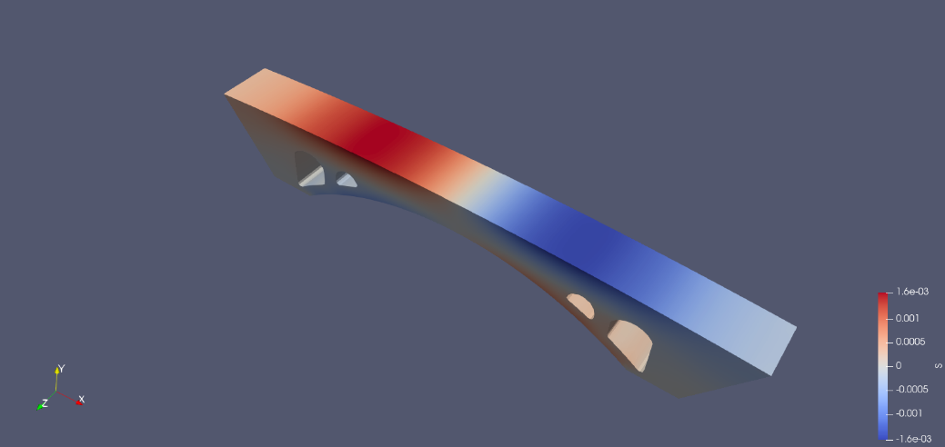

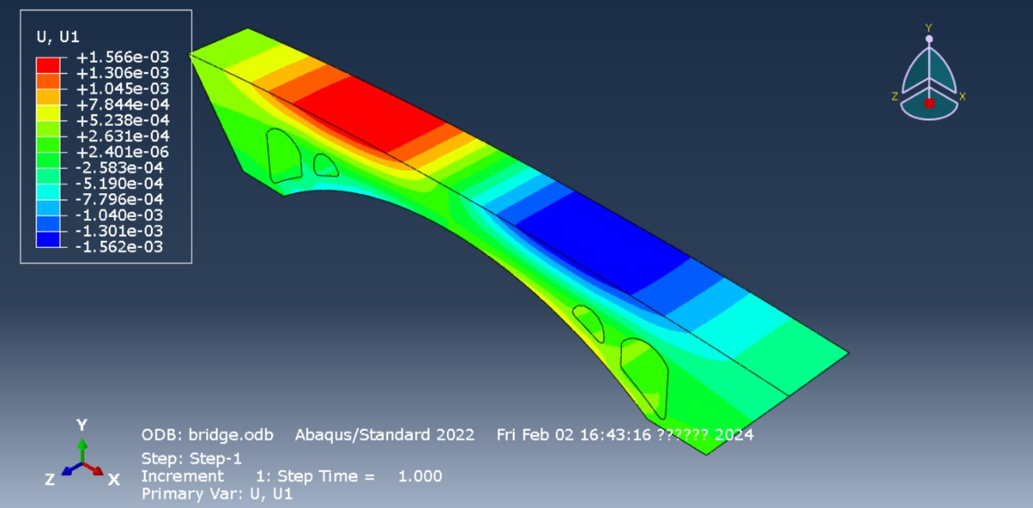

图 6 U1

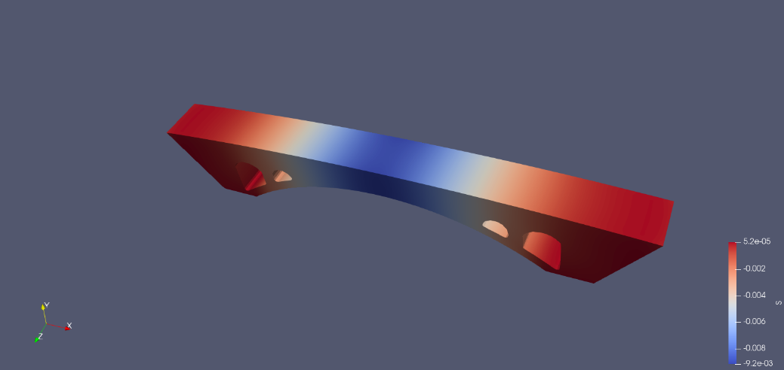

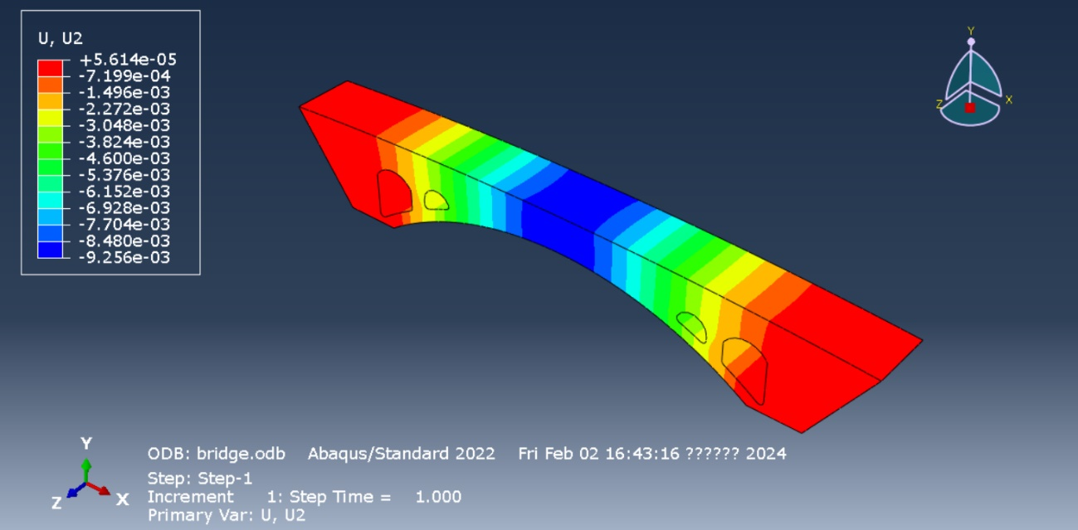

图 7 U2

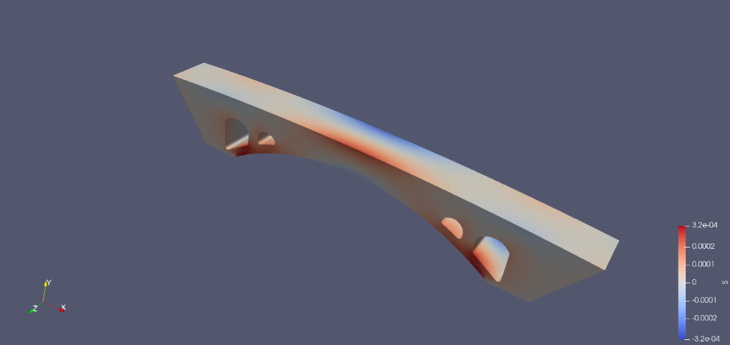

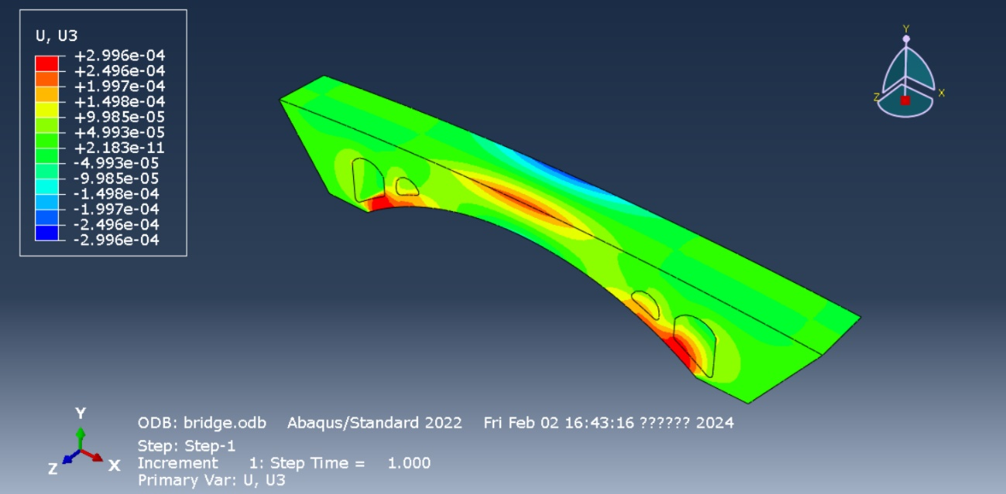

图 8 U3

1. 应力对比

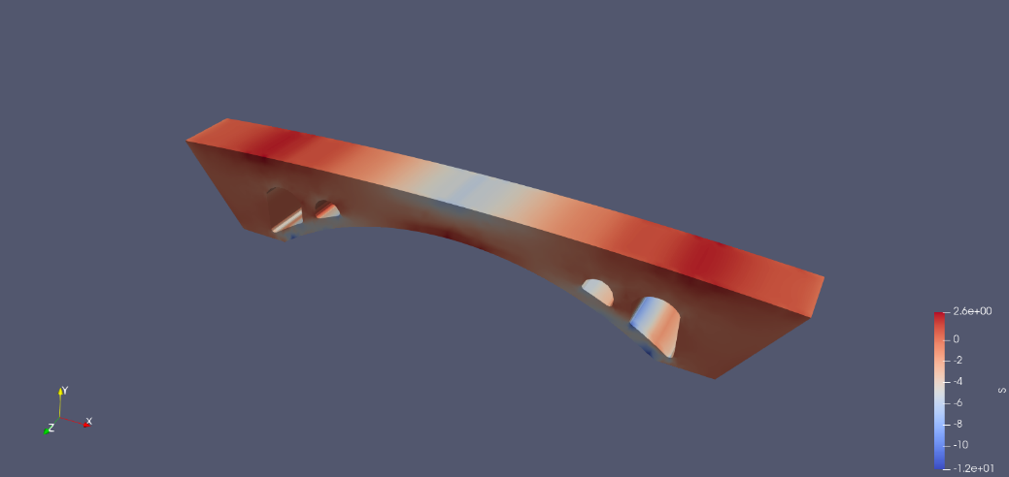

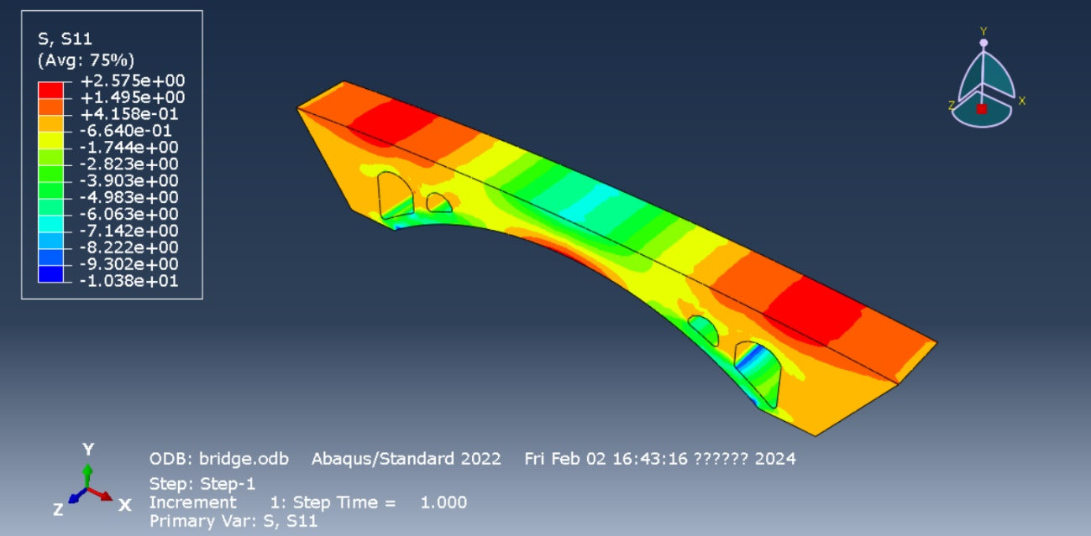

图 9 S11

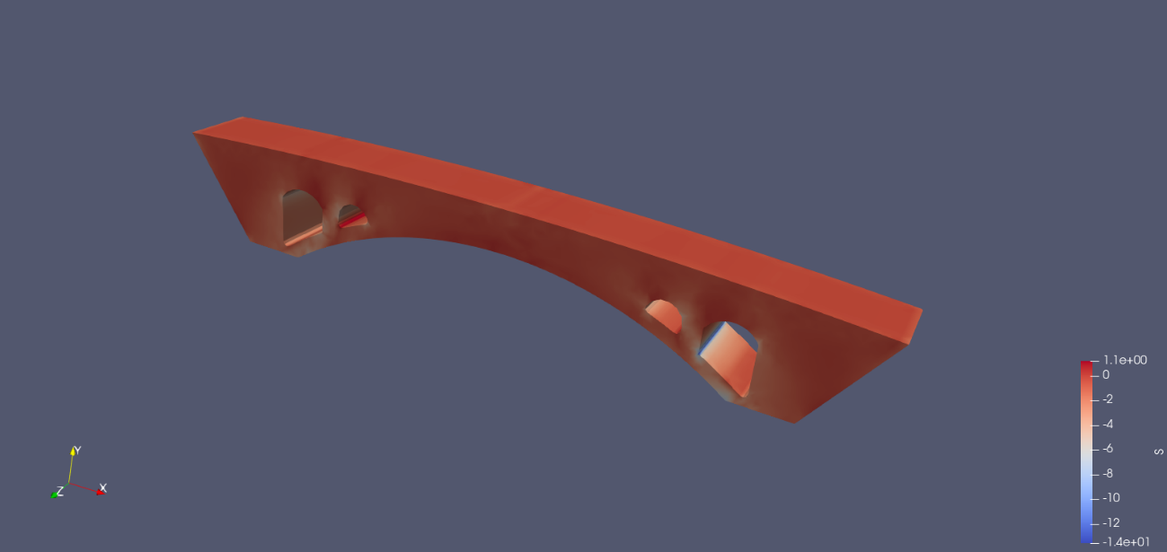

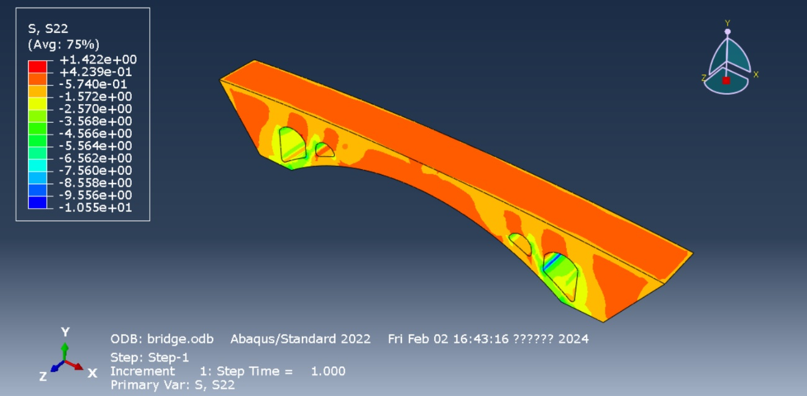

图 10 S22

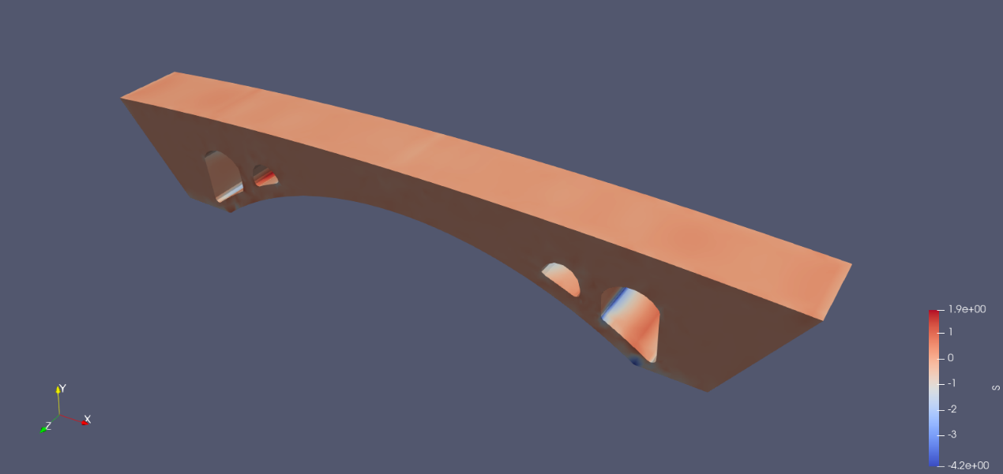

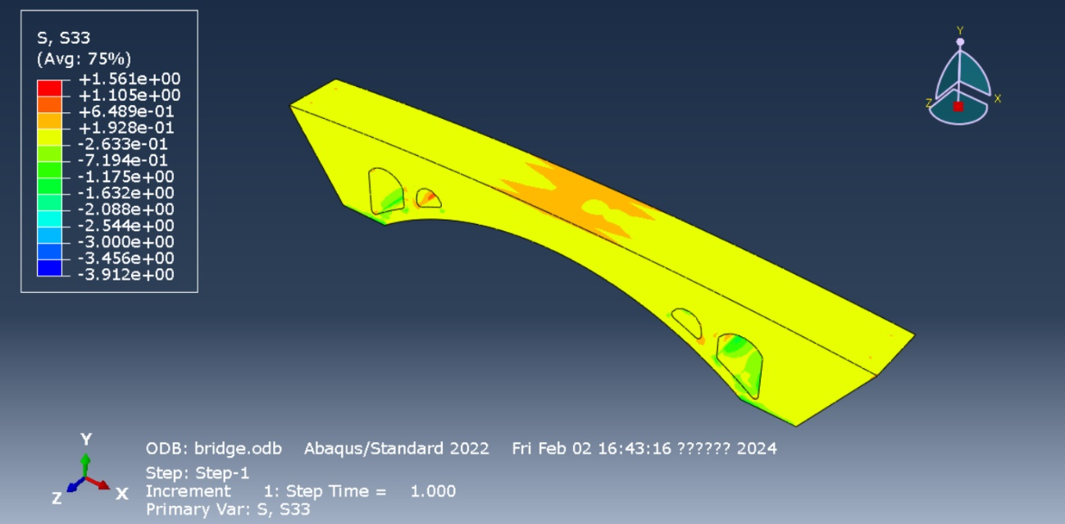

图 11 S33

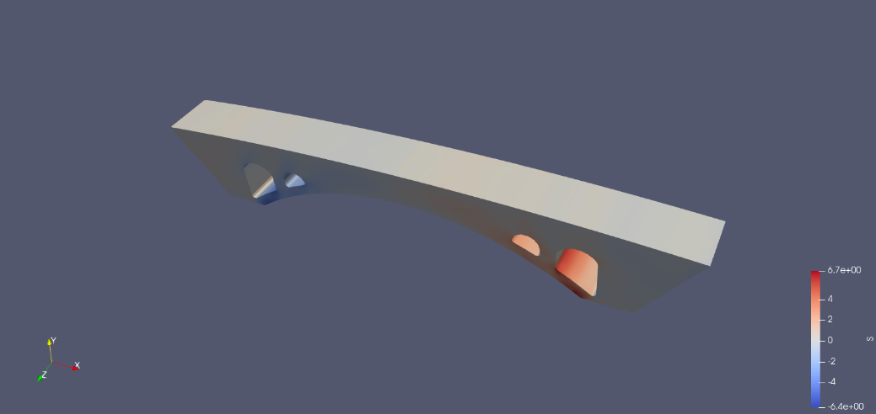

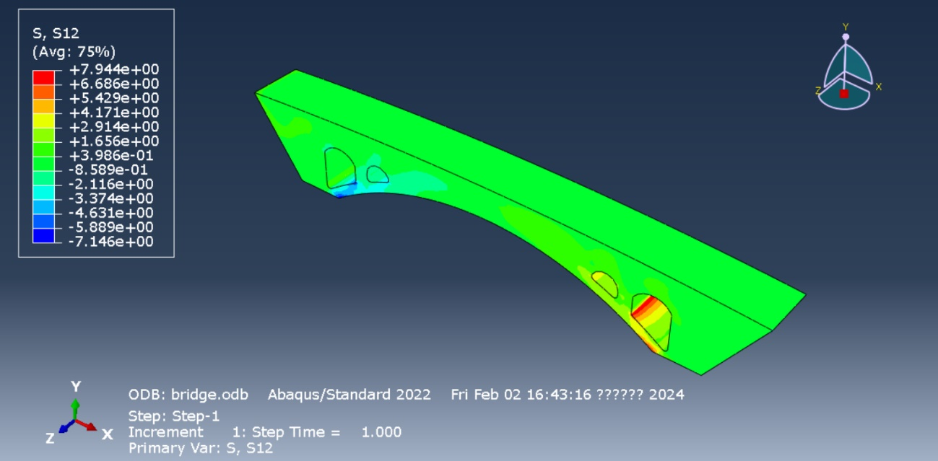

图 12 S12

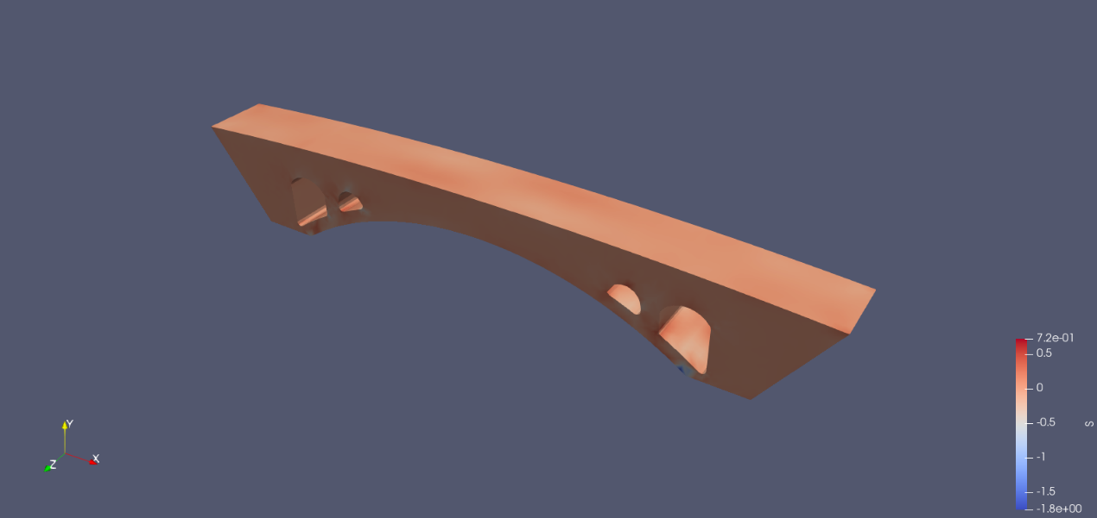

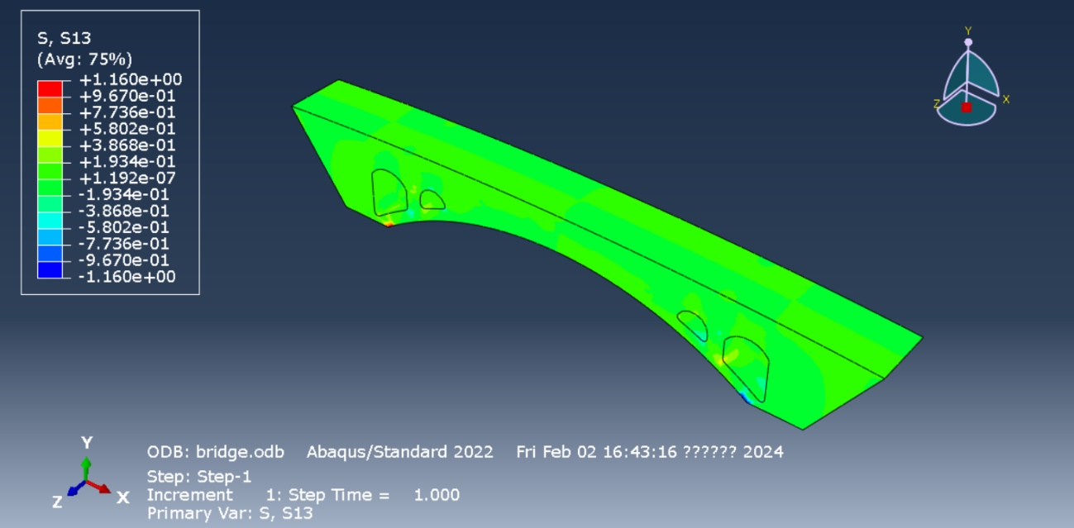

图 13 S13

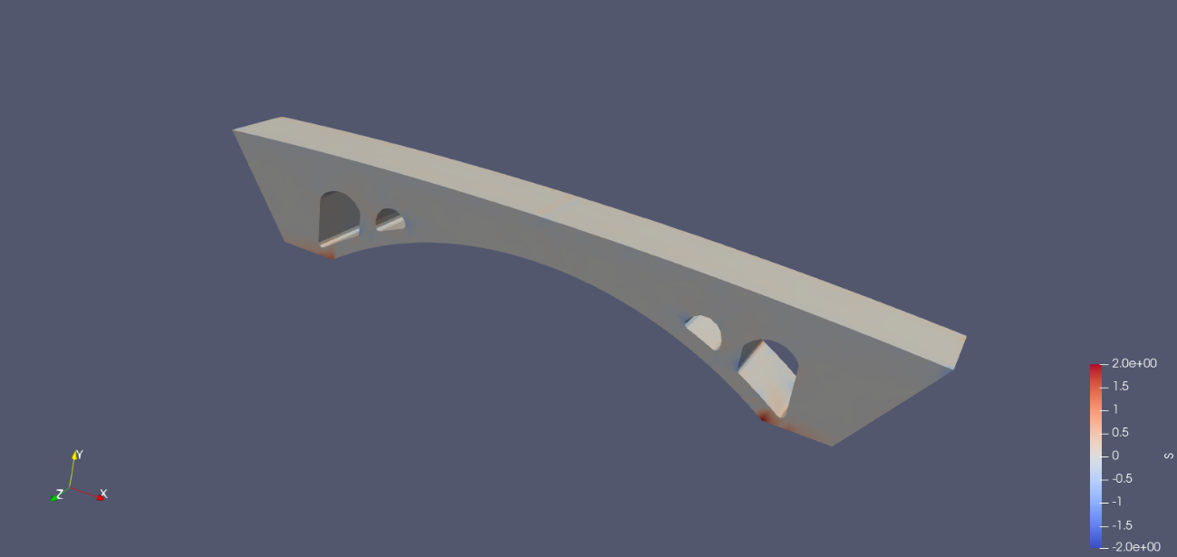

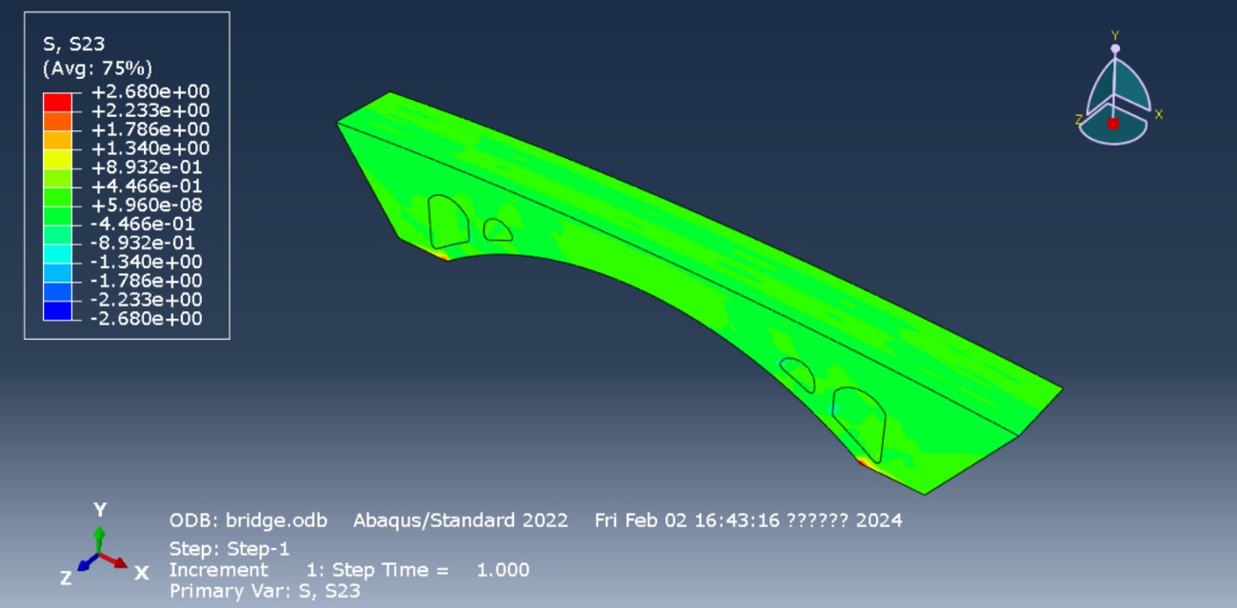

图 14 S23

1. 位移误差对比
2. 作业计算值：

U1最大位移：1.556e-3 U1最小位移：-1.553e-3

U2最大位移：5.169e-5 U2最小位移：-9.186e-3

U3最大位移：3.184e-4 U3最小位移：-3.184e-4

Abauqs计算值：

U1最大位移：1.566e-3 U1最小位移：-1.562e-3

U2最大位移：5.614e-5 U2最小位移：-9.256e-3

U3最大位移：2.996e-4 U3最小位移：-2.996e-4

取绝对值后误差：

U1：-0.639% U1：-0.557%

U2：-7.927% U2：-0.756%

U3：6.275% U3：6.275%

计算结果显示，在数量级为e-3时，位移计算相对误差在0.5~0.8%之间；在数量级为e-5次方时，位移计算相对误差在6~7%之间，相对误差扩大一个数量级，体现代码计算方向上的正确性。

## 代码展示

由于使用函数不多，所有代码均放在main-FEM.py文件中。

import numpy as np

import matplotlib.pyplot as plt

import time

import vtkmodules.all as vtk

# %%

inp_file = input("请输入inp文件名")

# 创建文件

inp_f = open(inp_file + ".inp", "r")

nodes_f = open("data/Nodes.txt", "w+")

elements_f = open("data/Elements.txt", "w+")

load_nodes_f = open('data/Load_Nodes.txt', "w+")

boundary_nodes_f = open('data/Boundary_Nodes.txt', "w+")

# 提取节点

line_temp = inp_f.readline()

while (line_temp != "*Node\n"):

line_temp = inp_f.readline()

line_temp = inp_f.readline()

while (line_temp != "*Element, type=C3D8\n"):

nodes_f.write(line_temp)

line_temp = inp_f.readline()

# 提取单元

while (line_temp != "*Element, type=C3D8\n"):

line_temp = inp_f.readline()

line_temp = inp_f.readline()

while (line_temp != "*Nset, nset=Set-6, generate\n"):

elements_f.write(line_temp)

line_temp = inp_f.readline()

# 提取约束点

while (line_temp != "*Nset, nset=Cast\n"):

line_temp = inp_f.readline()

line_temp = inp_f.readline()

while (line_temp != "*Nset, nset=Load\n"):

line_temp = line_temp.replace("\n", ",")

boundary_nodes_f.write(line_temp)

line_temp = inp_f.readline()

# 提取加载点

while (line_temp != "*Nset, nset=Load\n"):

line_temp = inp_f.readline()

line_temp = inp_f.readline()

while (line_temp != "** Section: Steel-45\n"):

line_temp = line_temp.replace("\n", ",")

load_nodes_f.write(line_temp)

line_temp = inp_f.readline()

# 保存文件

inp_f.close()

nodes_f.close()

elements_f.close()

load_nodes_f.close()

boundary_nodes_f.close()

# %%

# 返回一维高斯勒让德积分点

def gauss_legendre_1D(ngl):

"""

函数说明：一维返回高斯积分点

参数说明: ngl (int): 积分点数量，范围从 1 到 5。

返回值: point (numpy.ndarray): 积分点坐标；

weight (numpy.ndarray): 积分点权重。

"""

point = np.zeros(ngl)

weight = np.zeros(ngl)

if ngl == 1:

point[0] = 0

weight[0] = 2

elif ngl == 2:

point[:] = [-0.577350269189626, 0.577350269189626]

weight[:] = 1

elif ngl == 3:

point[0] = [-0.774596669241483, 0, 0.774596669241483]

weight[:] = [0.55555555, 0.88888888, 0.55555555]

elif ngl == 4:

point[0] = [-0.861136311594053, -0.339981043584856, 0.339981043584856, 0.861136311594053]

weight[:] = [0.347854845137454, 0.652145154862546, 0.652145154862546, 0.347854845137454]

elif ngl == 5:

point[0] = [-0.906179845938664, -0.538469310105683, 0, 0.538469310105683, 0.906179845938664]

weight[:] = [0.236926885056189, 0.478628670499366, 0.568888888888889, 0.478628670499366, 0.236926885056189]

return point, weight

# 返回三维高斯勒让德积分点

def gauss_legendre_3D(nglx, ngly, nglz):

"""

函数说明：计算三维 Gauss-Legendre 积分点和权重。

参数说明:

nglx (int): x 方向的积分点数量；

ngly (int): y 方向的积分点数量；

nglz (int): z 方向的积分点数量。

返回值: point (numpy.ndarray): 三维积分点坐标。

weight (numpy.ndarray): 三维积分点权重。

"""

if nglx > ngly:

if nglx > nglz:

ngl = nglx

else:

ngl = nglz

else:

if ngly > nglz:

ngl = ngly

else:

ngl = nglz

point = np.zeros((ngl, 3))

weight = np.zeros((ngl, 3))

pointx, weightx = gauss_legendre_1D(nglx)

pointy, weighty = gauss_legendre_1D(ngly)

pointz, weightz = gauss_legendre_1D(nglz)

for intx in range(nglx):

point[intx, 0] = pointx[intx]

weight[intx, 0] = weightx[intx]

for inty in range(ngly):

point[inty, 1] = pointy[inty]

weight[inty, 1] = weighty[inty]

for intz in range(nglz):

point[intz, 2] = pointz[intz]

weight[intz, 2] = weightz[intz]

return point, weight

# 返回b矩阵

def cal_b_matrix(x, y, z, eight_nodes_coordinates):

"""

函数说明：计算 3D8N 元素在自然坐标(x, y, z)处的 B 矩阵和雅可比行列式。

参数说明:

x (float): 自然坐标 s。

y (float): 自然坐标 t。

z (float): 自然坐标 c。

eight_nodes_coordinates (numpy.ndarray): 八个节点的坐标矩阵。

返回值: b (numpy.ndarray): B 矩阵。

detjacob (float): 雅可比行列式。

"""

n_diff = np.array([[-(1 - y) * (1 - z) / 8, (1 - y) * (1 - z) / 8, (1 + y) * (1 - z) / 8, -(1 + y) * (1 - z) / 8,

-(1 - y) * (1 + z) / 8, (1 - y) * (1 + z) / 8, (1 + y) * (1 + z) / 8, -(1 + y) * (1 + z) / 8],

[(1 - x) * -(1 - z) / 8, (1 + x) * -(1 - z) / 8, (1 + x) * (1 - z) / 8, (1 - x) * (1 - z) / 8,

(1 - x) * -(1 + z) / 8, (1 + x) * -(1 + z) / 8, (1 + x) * (1 + z) / 8, (1 - x) * (1 + z) / 8],

[(1 - x) * (1 - y) * -1 / 8, (1 + x) * (1 - y) * -1 / 8, (1 + x) * (1 + y) * -1 / 8,

(1 - x) * (1 + y) * -1 / 8, (1 - x) * (1 - y) / 8, (1 + x) * (1 - y) / 8, (1 + x) * (1 + y) / 8,

(1 - x) * (1 + y) / 8]])

n_J = np.dot(n_diff, eight_nodes_coordinates)

detjacob = np.linalg.det(n_J)

n_diff = np.linalg.solve(n_J, n_diff)

Bs = np.zeros((6, 3, 8))

for i in range(8):

Bs[:, :, i] = np.array([[n_diff[0, i], 0, 0],

[0, n_diff[1, i], 0],

[0, 0, n_diff[2, i]],

[0, n_diff[2, i], n_diff[1, i]],

[n_diff[2, i], 0, n_diff[0, i]],

[n_diff[1, i], n_diff[0, i], 0]])

b = np.hstack(

(Bs[:, :, 0], Bs[:, :, 1], Bs[:, :, 2], Bs[:, :, 3], Bs[:, :, 4], Bs[:, :, 5], Bs[:, :, 6], Bs[:, :, 7]))

return b, detjacob

# 返回d矩阵

def cal_d_matrix(iopt, elastic, poisson):

"""

函数说明：返回D矩阵

参数说明:

iopt (int): 分析类型.

1 - 平面应力

2 - 平面应变

3 - 堆对称分析

4 - 三维问题

elastic (float): 弹性模量

poisson (float): 泊松比

返回值:

D (numpy.ndarray): D矩阵

"""

if iopt == 1: # plane stress

d = elastic / (1 - poisson * poisson) * \

np.array([[1, poisson, 0],

[poisson, 1, 0],

[0, 0, (1 - poisson) / 2]])

elif iopt == 2: # plane strain

d = elastic / ((1 + poisson) * (1 - 2 * poisson)) * \

np.array([[1 - poisson, poisson, 0],

[poisson, 1 - poisson, 0],

[0, 0, (1 - 2 * poisson) / 2]])

elif iopt == 3: # axisymmetry

d = elastic / ((1 + poisson) * (1 - 2 * poisson)) * \

np.array([[1 - poisson, poisson, poisson, 0],

[poisson, 1 - poisson, poisson, 0],

[poisson, poisson, 1 - poisson, 0],

[0, 0, 0, (1 - 2 * poisson) / 2]])

else: # three-dimensional

d = elastic / ((1 + poisson) * (1 - 2 * poisson)) * \

np.array([[1 - poisson, poisson, poisson, 0, 0, 0],

[poisson, 1 - poisson, poisson, 0, 0, 0],

[poisson, poisson, 1 - poisson, 0, 0, 0],

[0, 0, 0, (1 - 2 * poisson) / 2, 0, 0],

[0, 0, 0, 0, (1 - 2 * poisson) / 2, 0],

[0, 0, 0, 0, 0, (1 - 2 * poisson) / 2]])

return d

# 返回b、k矩阵

def cal_k_matrix(D, eight_nodes_coordinates, integral_nodes=[2, 2, 2]):

"""

函数说明：为C3D8单元返回B矩阵、K矩阵.

参数说明:

D: numpy.ndarray 分析使用的D矩阵.

eight_nodes_coordinates: numpy.ndarray八个节点坐标矩阵.

integral_nodes: list, optional高斯积分点，默认值为 [2, 2, 2].

返回值:

k: numpy.ndarray单元刚度矩阵.

B: numpy.ndarray位移应变B矩阵.

"""

nglx, ngly, nglz = integral_nodes

point3, weight3 = gauss_legendre_3D(nglx, ngly, nglz) # Assuming GLI_PW3 is implemented elsewhere

k = np.zeros((24, 24))

B = np.zeros((6, 24, nglx * ngly * nglz))

time = 0

for intx in range(nglx):

x, wtx = point3[intx, 0], weight3[intx, 0]

for inty in range(ngly):

y, wty = point3[inty, 1], weight3[inty, 1]

for intz in range(nglz):

z, wtz = point3[intz, 2], weight3[intz, 2]

b, detjacob = cal_b_matrix(x, y, z, eight_nodes_coordinates) # Assuming D3N8_B is implemented elsewhere

time += 1

B[:, :, time - 1] = b

k += np.dot(np.dot(b.T, D), b) * wtx * wty * wtz * detjacob

return k, B

# 施加边界条件

def load_apply(Load_nodes, Nodes_num, Dof, Total_Force):

"""

函数说您：将加载条件应用到力矩阵 F 上。

参数说明:

Load_nodes (numpy.ndarray): 被加载的节点的索引。

Nodes_num (int): 节点总数。

Dof (int): 每个节点的自由度。

Total_Force (numpy.ndarray): 应用在加载节点上的总力。

返回值:

F (numpy.ndarray): 应用加载条件后的力矩阵。

"""

F = np.zeros(Dof * Nodes_num, dtype=np.float32)

Load_nodes_num = Load_nodes.shape[1]

for i in range(Dof):

F[(Load_nodes - 1) * Dof + i] = Total_Force[i] / Load_nodes_num

return F

# 后处理时，单元内插值项

def poly_(x):

return [1, x[0], x[1], x[2], x[0] * x[1], x[0] * x[2], x[1] * x[2], x[0] * x[1] * x[2]]

# %%

# 读取有限元模型数据

#

try:

f_nodes = open('data/Nodes.txt')

f_load_nodes = open('data/Load_Nodes.txt')

f_boundary_nodes = open('data/Boundary_Nodes.txt')

f_elements = open('data/Elements.txt')

nodes = np.array([np.array(node.replace(' ', '').replace('\n', '').split(','), dtype=np.float16) for node in

f_nodes.readlines()])

elements = np.array([np.array(node.replace(' ', '').replace('\n', '').split(','), dtype=np.int16) for node in

f_elements.readlines()])

boundary_nodes = np.array(

[np.array(node.strip(',').replace(' ', '').replace('\n', '').split(','), dtype=np.int16) for node in

f_boundary_nodes.readlines()])

load_nodes = np.array(

[np.array(node.strip(',').replace(' ', '').replace('\n', '').split(','), dtype=np.int16) for node in

f_load_nodes.readlines()])

except Exception as Err:

print(Err)

# 关闭读写文件

f_nodes.close()

f_load_nodes.close()

f_boundary_nodes.close()

f_elements.close()

# 每个节点三个自由度

dof = 3

# 节点总数

total_nodes = nodes.shape[0]

# 单元总数

total_elements = elements.shape[0]

# 总自由度

total_dof = dof * total_nodes

# 施加力大小及方向

total_force = [0, -10000, 0];

print('有限元模型中，共计{0}个节点，{1}个单元，施加集中力节点{2}个，边界节点{3}个'

.format(total_nodes, total_elements, load_nodes.shape[1], boundary_nodes.shape[1]))

# 设置材料弹性模量

elastic = 210000

# 设置材料泊松比

poisson = 0.3

# 设置分析问题为三维问题

iopt = 4

# 计算d矩阵

d = cal_d_matrix(iopt, elastic, poisson)

# 为K、B矩阵预分配空间

K = np.zeros((total_dof, total_dof), dtype=np.float64)

B = np.zeros((6, 24, 8, total_elements), dtype=np.float64)

# 设置积分点数量

integral_nodes = 2

# 组装刚度矩阵

for e_index in range(total_elements):

e_n_index = elements[e_index, 1:] - 1

eight_nodes_matrix = nodes[e_n_index, 1:]

print('组装六面体单元，{0}个刚度矩阵'.format(e_index + 1))

[k, b] = cal_k_matrix(d, eight_nodes_matrix, integral_nodes * np.array([1, 1, 1]))

B[:, :, :, e_index] = b

for row in range(8):

row_index = e_n_index[row] # 刚度矩阵行节点编号

for col in range(8):

col_index = e_n_index[col] # 刚度矩阵列节点编号

K[3 * row_index:3 * (row_index + 1), 3 * col_index:3 * (col_index + 1)] += \

k[3 * row:3 * (row + 1), 3 * col:3 * (col + 1)]

# %%

# 施加载荷条件与边界条件

F = load_apply(load_nodes, total_nodes, dof, total_force)

Constrain_dofs = np.zeros([boundary_nodes.shape[1], 3], dtype=np.int16)

# 限制三个自由度

for i in range(dof):

Constrain_dofs[:, i] = (boundary_nodes - 1) * dof + i

if dof == 1:

Constrain = Constrain_dofs[:, 0]

elif dof == 2:

Constrain = np.concatenate((Constrain_dofs[:, 0], Constrain_dofs[:, 1]))

elif dof == 3:

Constrain = np.concatenate((Constrain_dofs[:, 0], Constrain_dofs[:, 1], Constrain_dofs[:, 2]))

else:

raise ValueError('dof not in [1, 2, 3]')

# K_constrain、F_constrain为施加完约束的K、F矩阵

K_constrain = np.copy(K)

F_constrain = np.copy(F)

# 删除约束节点对应的行和列

K_constrain = np.delete(K_constrain, Constrain, axis=0)

K_constrain = np.delete(K_constrain, Constrain, axis=1)

F_constrain = np.delete(F_constrain, Constrain, axis=0)

print("开始解方程")

time_start = time.time()

# KU=F，求解U

U_ = np.linalg.solve(K_constrain, F_constrain)

print("解方程结束")

print("耗时{}".format(time.time() - time_start))

##

U = U_

# %%

# 考虑边界条件后重新构建完整的位移向量

for i in range(boundary_nodes.shape[1]):

index = boundary_nodes[0][i] - 1

forward_ = U[:3 * (index)]

backward_ = U[3 * index:]

U = np.concatenate((forward_, [0, 0, 0], backward_))

# 提取每个节点的位移

U1 = U[::3]

U2 = U[1::3]

U3 = U[2::3]

# %%

# %%后处理，获得高斯积分点位置

gauss, _ = gauss_legendre_1D(integral_nodes)

# 插值数量，即积分点数量

inter_num = pow(integral_nodes, 3)

# 插值点坐标，即单元积分点坐标

inter_points = np.zeros((inter_num, 3))

time = 0

for intx in range(integral_nodes):

x_temp = gauss[intx]

for inty in range(integral_nodes):

y_temp = gauss[inty]

for intz in range(integral_nodes):

z_temp = gauss[intz]

inter_points[time, :] = [x_temp, y_temp, z_temp]

time += 1

# 每个单元有八个点，使用[1, x, y, z, xy, xz, yx, xyz]差值，目前仅支持积分点为2的计算工作

X = np.zeros((inter_num, inter_num))

for i in range(inter_num):

inter_point = inter_points[i, :]

X[i, :] = poly_(inter_points[i, :])

inv_X = np.linalg.inv(X)

# 待插顶点

equal_nodes = np.array([[-1, -1, -1],

[-1, -1, 1],

[-1, 1, -1],

[-1, 1, 1],

[1, -1, -1],

[1, -1, 1],

[1, 1, -1],

[1, 1, 1]])

# %%

S_Elements = np.zeros((8, 6, total_elements), dtype=np.float16)

S_Nodes = np.zeros((total_nodes, 10), dtype=np.float16)

for element_index in range(total_elements):

element_node_index = elements[element_index, 1:9]

u = np.zeros((24, 1))

for element_node in range(8): # 找到单位位移列向量

node_index = element_node_index[element_node] - 1

u[element_node * 3:(element_node + 1) * 3] = np.array([U1[node_index], U2[node_index], U3[node_index]]).reshape(

[3, 1])

S_Element = np.zeros((8, 6))

for equal_node in range(8): # 求积分点应力分量

b = B[:, :, equal_node, element_index]

S_Element[equal_node, :] = np.dot(d, np.dot(b, u)).reshape(-1)

S_Elements[:, :, element_index] = S_Element # 存储积分点应力分量

for node_element in range(8): # 差值每个单元节点

s_node = np.zeros(6)

natural_coor = equal_nodes[node_element] # 自然坐标

for s_index in range(6): # 差值每个应力分量

s_node[s_index] = np.dot(poly_(natural_coor), np.dot(inv_X, S_Element[:, s_index]))

node_index = element_node_index[node_element] - 1

S_Nodes[node_index, :6] += s_node

S_Nodes[node_index, 9] += 1

for i in range(total_nodes): #

S_Nodes[i, :6] /= S_Nodes[i, 9]

# %%

# 绘制三维散点图

fig1 = plt.figure()

ax1 = fig1.add_subplot(111, projection='3d')

ax1.scatter(nodes[:, 1], nodes[:, 2], nodes[:, 3], c=S_Nodes[:, 0], s=20, cmap='viridis')

ax1.set_xlabel('X')

ax1.set_ylabel('Y')

ax1.set_zlabel('Z')

ax1.set_title('Stress Component S11')

plt.show()

fig2 = plt.figure()

ax2 = fig2.add_subplot(111, projection='3d')

ax2.scatter(nodes[:, 1], nodes[:, 2], nodes[:, 3], c=U1, s=20, cmap='viridis')

ax2.set_xlabel('X')

ax2.set_ylabel('Y')

ax2.set_zlabel('Z')

ax2.set_title('Stress Component S22')

plt.show()

fig3 = plt.figure()

ax3 = fig3.add_subplot(111, projection='3d')

ax3.scatter(nodes[:, 1], nodes[:, 2], nodes[:, 3], c=S_Nodes[:, 2], s=20, cmap='viridis')

ax3.set_xlabel('X')

ax3.set_ylabel('Y')

ax3.set_zlabel('Z')

ax3.set_title('Stress Component S33')

plt.show()

# 保存应力数据

np.savetxt("result/" + inp_file + "S11.txt", S_Nodes[:, 0])

np.savetxt("result/" + inp_file + "S22.txt", S_Nodes[:, 1])

np.savetxt("result/" + inp_file + "S33.txt", S_Nodes[:, 2])

np.savetxt("result/" + inp_file + "S23.txt", S_Nodes[:, 3])

np.savetxt("result/" + inp_file + "S13.txt", S_Nodes[:, 4])

np.savetxt("result/" + inp_file + "S12.txt", S_Nodes[:, 5])

# 保存位移数据

np.savetxt("result/" + inp_file + "U1.txt", U1)

np.savetxt("result/" + inp_file + "U2.txt", U2)

np.savetxt("result/" + inp_file + "U3.txt", U3)

#%%

#生成可视化vtk文件

class FEDataModel:

"""有限元数据模型类"""

def __init__(self):

self.nodes = [] # 节点几何坐标

self.elements = [] # 单元拓扑信息

self.s = []

self.scalars = {} # 节点标量属性

self.vectors = {} # 节点向量属性

self.ugrid = vtk.vtkUnstructuredGrid() # 用于VTK可视化的数据模型

self.ugrid.Allocate(100)

# 得到节点坐标单元节点编号

def read_nodes_elements(self, node_file, element_file, s_file):

with open(node_file) as f:

for line in f.readlines():

line = line.strip("\n")

self.nodes.append(list(map(lambda x: float(x), line.split(",")))[1:])

f.close()

with open(element_file) as f:

for line in f.readlines():

line = line.strip("\n")

self.elements.append(list(map(lambda x: int(x), line.split(",")))[1:])

f.close()

with open(s_file) as f:

for line in f.readlines():

line = line.strip("\n")

self.s.append(list(map(lambda x: float(x), line.split(","))))

f.close()

nodes = vtk.vtkPoints()

for i in range(0, len(self.nodes)):

nodes.InsertPoint(i, self.nodes[i])

for i in range(0, len(self.elements)):

try:

hexahedron = vtk.vtkHexahedron()

for j in range(8):

hexahedron.GetPointIds().SetId(j, self.elements[i][j] - 1)

self.ugrid.InsertNextCell(hexahedron.GetCellType(), hexahedron.GetPointIds())

except Exception as err:

print("FEDataModel构建中遇到错误单元类型！")

print(err)

self.ugrid.SetPoints(nodes)

# 获得标量信息，应力、温度场等等

def read_ntl(self):

scalar = self.s

# 存储标量值

scalars = vtk.vtkFloatArray()

scalars.SetName("S")

for i in range(0, len(scalar)):

scalars.InsertTuple1(i, scalar[i][0])

# 设定每个节点的标量值

self.ugrid.GetPointData().SetScalars(scalars)

def display(self):

renderer = vtk.vtkRenderer()

renWin = vtk.vtkRenderWindow()

renWin.AddRenderer(renderer)

iren = vtk.vtkRenderWindowInteractor()

iren.SetRenderWindow(renWin)

colors = vtk.vtkNamedColors()

ugridMapper = vtk.vtkDataSetMapper()

ugridMapper.SetInputData(self.ugrid)

ugridActor = vtk.vtkActor()

ugridActor.SetMapper(ugridMapper)

ugridActor.GetProperty().SetColor(colors.GetColor3d("AliceBlue"))

ugridActor.GetProperty().EdgeVisibilityOn()

renderer.AddActor(ugridActor)

renderer.SetBackground(colors.GetColor3d("AliceBlue"))

renderer.ResetCamera()

renderer.GetActiveCamera().Elevation(60.0)

renderer.GetActiveCamera().Azimuth(30.0)

renderer.GetActiveCamera().Dolly(1.2)

renWin.SetSize(640, 480)

# Interact with the data.

renWin.Render()

iren.Start()

def drawScalarField(self, scalar_mapper, scalarRange, title):

# 定义颜色映射表

lut = vtk.vtkLookupTable()

lut.SetHueRange(0.5, 0.0) # 色调范围从红色到蓝色

lut.SetAlphaRange(1.0, 1.0) # 透明度范围

lut.SetValueRange(1.0, 1.0)

lut.SetSaturationRange(0.5, 0.5) # 颜色饱和度

lut.SetNumberOfTableValues(16)

lut.SetNumberOfColors(16) # 颜色个数

lut.SetRange(scalarRange)

lut.Build()

scalar_mapper.SetScalarRange(scalarRange)

scalar_mapper.SetLookupTable(lut)

scalar_actor = vtk.vtkActor()

scalar_actor.SetMapper(scalar_mapper)

self.renderer.AddActor(scalar_actor)

# 色标带

scalarBar = vtk.vtkScalarBarActor()

scalarBar.SetLookupTable(scalar_mapper.GetLookupTable()) # 将颜色查找表传入窗口中的色标带

scalarBar.SetTitle(title)

scalarBar.SetNumberOfLabels(5)

self.renderer.AddActor2D(scalarBar)

def save_vtk(self, filename):

writer = vtk.vtkXMLUnstructuredGridWriter()

writer.SetFileName(filename)

writer.SetInputData(self.ugrid)

writer.Write()

for i in ["11", "22", "33", "13", "23", "12"]:

model = FEDataModel()

model.read_nodes_elements("data/Nodes.txt", "data/Elements.txt", "result/" + inp_file + "S"+i+".txt")

model.read_ntl()

model.display()

model.save_vtk("visualize/" + inp_file + "S"+i+".vtk")

for i in ["1", "2", "3"]:

model = FEDataModel()

model.read_nodes_elements("data/Nodes.txt", "data/Elements.txt", "result/" + inp_file + "U"+i+".txt")

model.read_ntl()

model.display()

model.save_vtk("visualize/" + inp_file + "U"+i+".vtk")

print("Done")